附件6.4评价人员及业主代表照片
图1 评价师现场照片
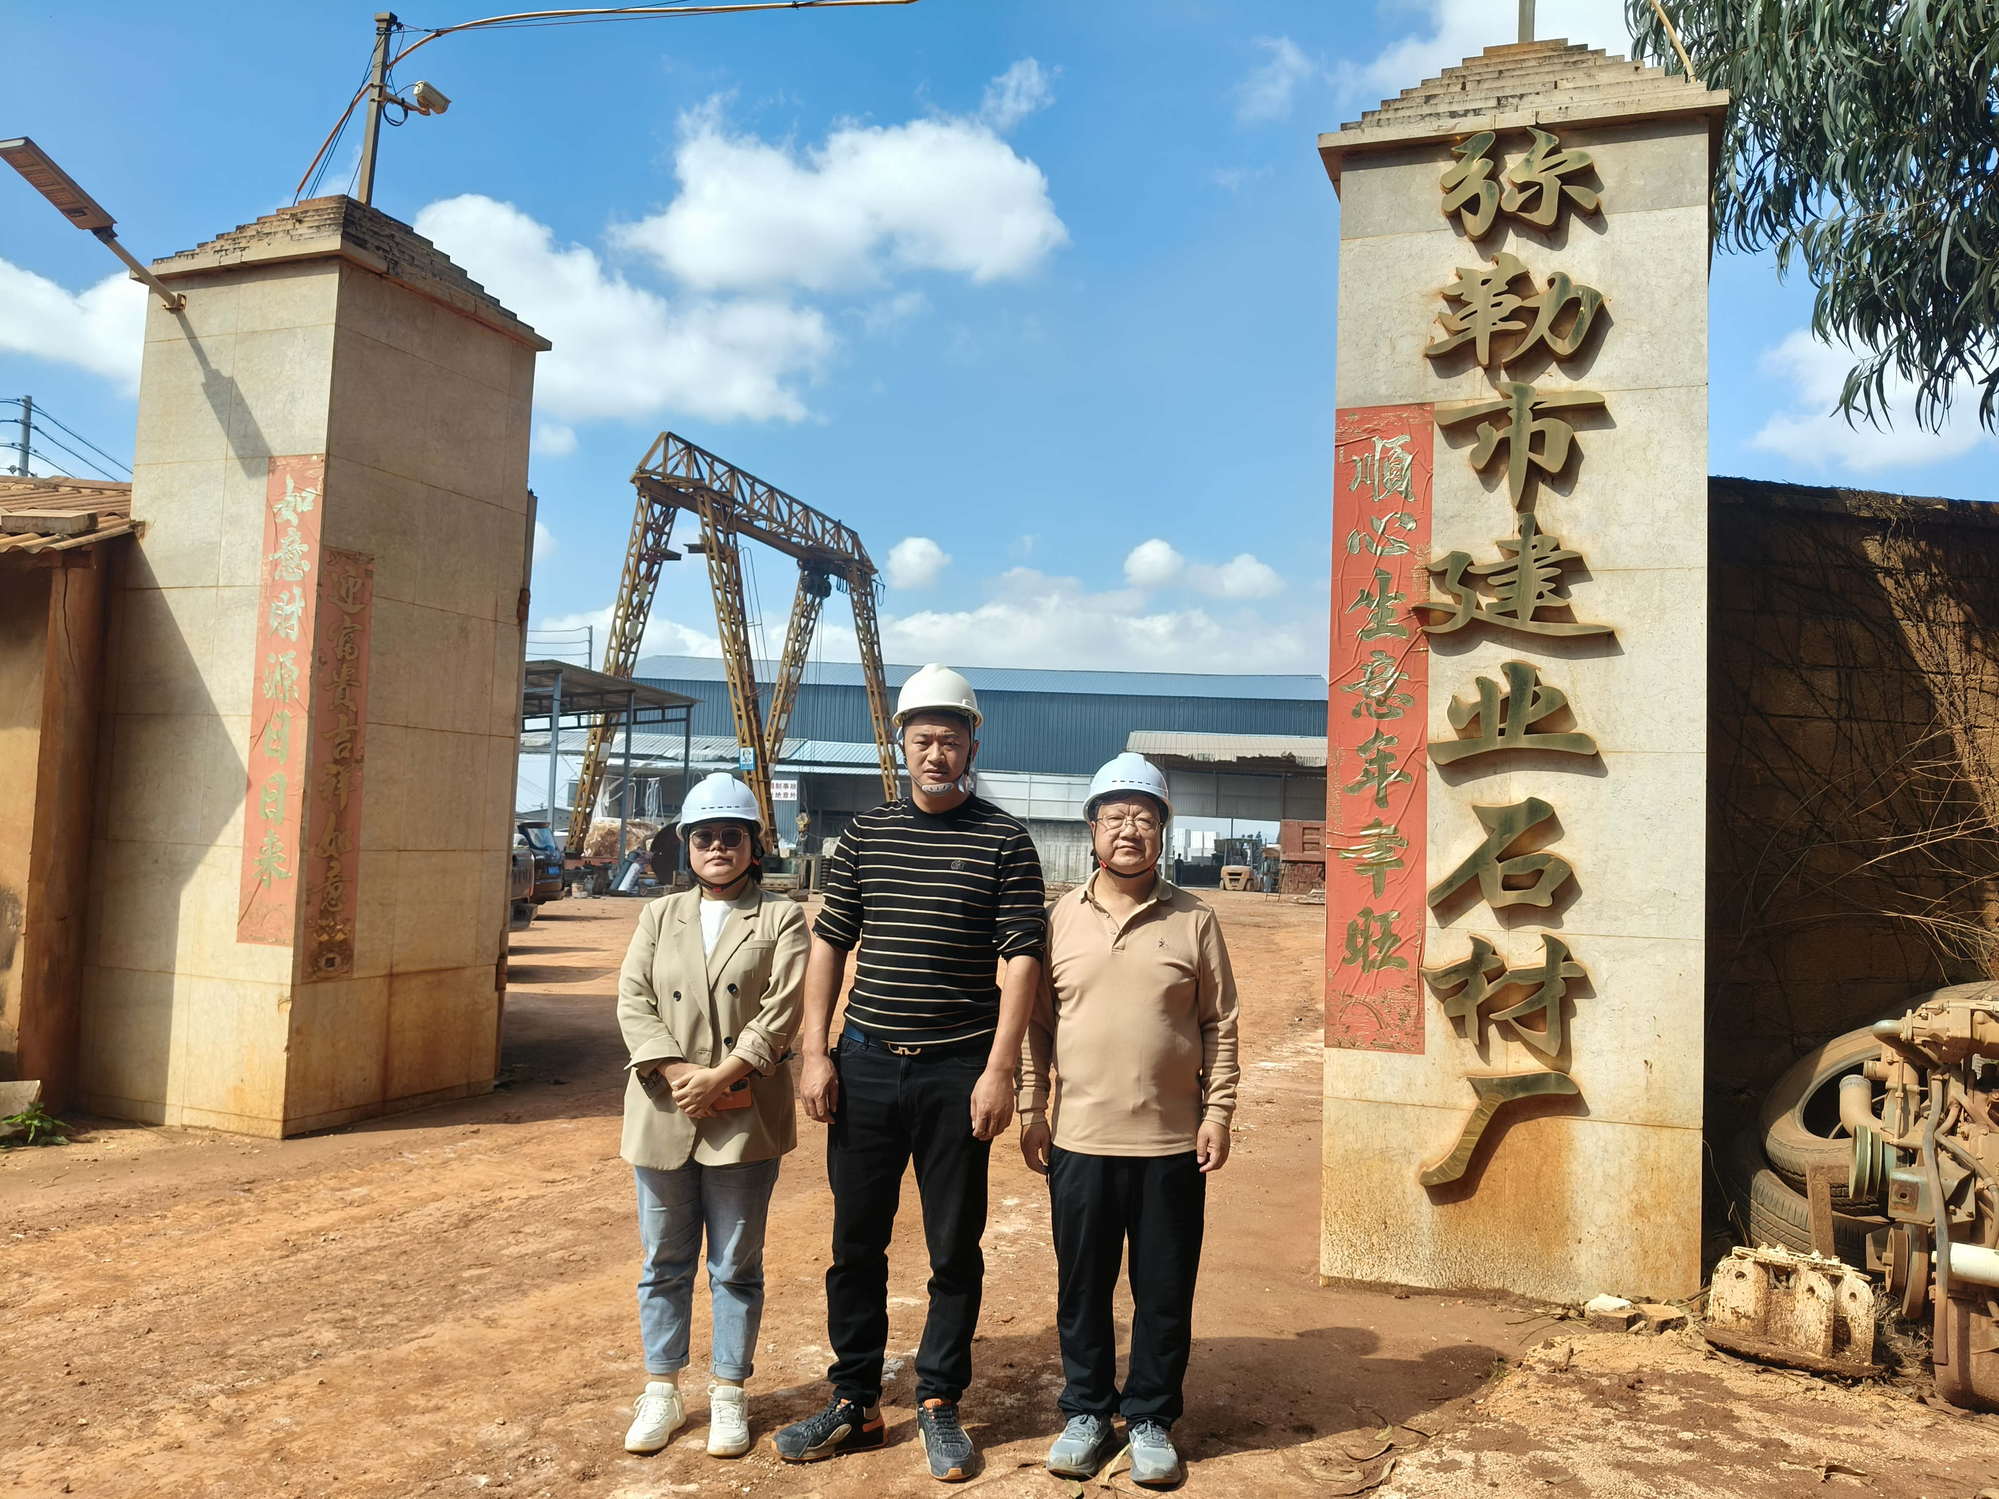
项目组长：李晓达，右，二级；勘验：袁志琴，左，三级；业主：吴冲，中。

